Базовая специализированная платформа   
информационно-графической системы **СИТИ-Доставка**

**Инструкция по установке**

Листов 12

2023

АННОТАЦИЯ

Документ представляет собой выдержки из общего Руководства администратора автоматизированной системы «Управление доставкой» (далее по тексту АС «СИТИ-Доставка» и «Система»), и содержит описание процесса установки Системы.

**СОДЕРЖАНИЕ**

1 Установка Системы 4

*1.1* *Установка комплекса на сервер баз данных* 4

*1.2* *Установка комплекса на клиентское место (сервер приложений)* 6

*1.3* *Настройка прав доступа в Системе* 11

# Установка Системы

## *Установка комплекса на сервер баз данных*

* Создать базы данных на SQL сервере. Базы данных необходимо восстановить из резервных копий, расположенных в папке Base. **Названия баз данных должны обязательно соответствовать названиям резервных копий!** Для восстановления баз необходимо в MS SQL Management Studio в «Обозревателе объектов» выбрать сервер баз данных, в контекстном меню ветки «Базы данных» выбрать пункт «Восстановить базу данных…» (Рис. 1), выбрать устройство, на котором хранится резервная копия, и выбрать базу, которую требуется восстановить – Delivery.bak (Рис. 2, Рис. 3).

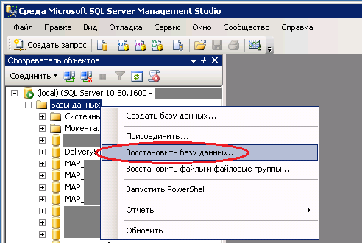

Рис. 1

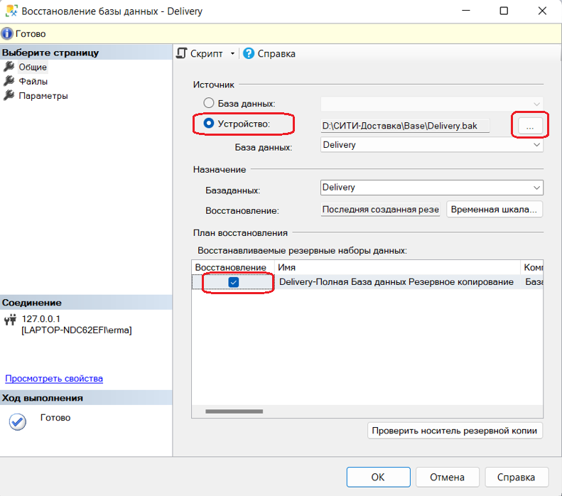

Рис. 2

Аналогично восстановить БД карты Mos_Map.

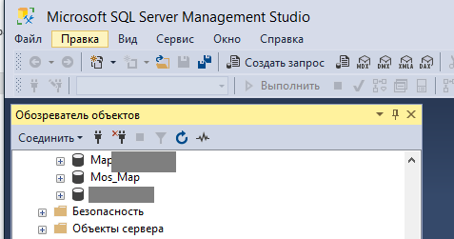

Рис. 3

* Прописать во всех базах пользователей (их учетные записи), которые будут работать с АС «СИТИ-Доставка» и включить их в роли public и db_owner (Рис. 4).



Рис. 4

## *Установка комплекса на клиентское место (сервер приложений)*

Для установки комплекса на клиентское место необходимо выполнить следующие действия:

* Скопировать настроенный комплект с сервера в соответствующую папку на клиентское место, например, C:\Ermasoft\.
* Настроить подключение к базе данных Delivery. Для этого открываем файл конфигурации C:\Ermasoft\Delivery\Param.ini. В параметре Server указываем название MS SQL сервера, где развернута БД Delivery, а в параметре указываем название этой БД (Рис. 5).

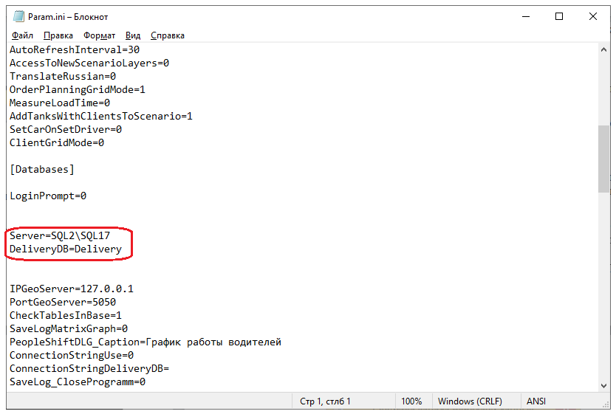

Рис. 5

Внимание! Подключение пользователей к БД осуществляется через авторизацию Виндовс.

* Снять атрибуты «только для чтения» со всех файлов. Пользователям дать полный доступ на директорию C:\Ermasoft и ко всем вложенным папкам/файлам.
* Выполнить файл REG.BAT для регистрации программных компонентов под учетной записью администратора. Для этого необходимо зайти в приложение «Командная строка» под именем администратора, далее в командной строке перейти в директорию C:\Ermasoft и запустить файл REG.BAT (Рис. 6).

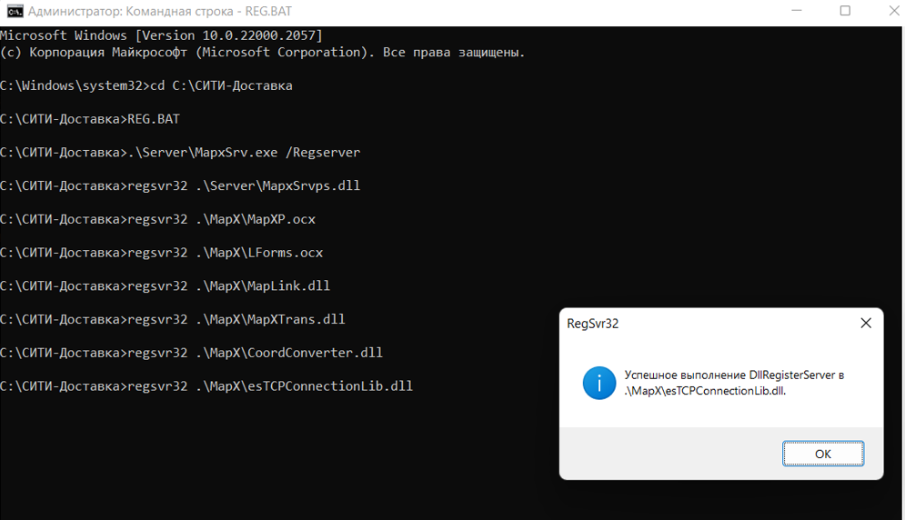

Рис. 6

* Настроить подключение к базе данных карты. Чтобы настроить подключение к базе данных карты, необходимо открыть MapXAdmin.exe. В строке коннекта нажмите кнопку  «Свойства канала передачи данных» (Рис. 7).

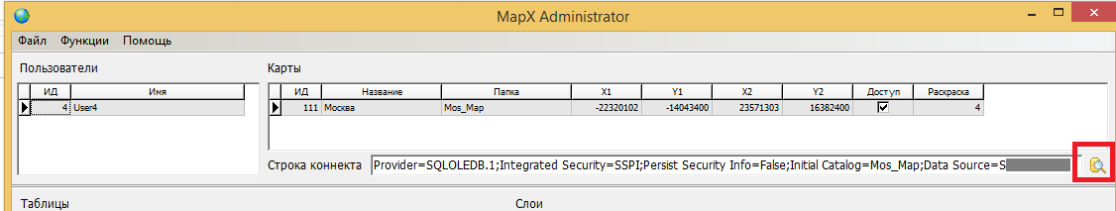

Рис. 7

На вкладке Соединение выберите из выпадающего списка имя сервера, на который была установлена БД карты Mos_Map (Рис. 8).

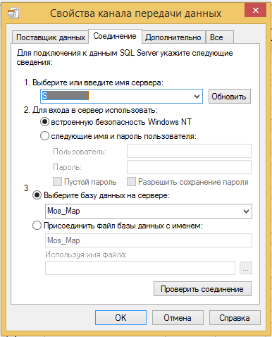

Рис. 8

* Установить компоненты .NET Framework

Для этого необходимо выполнить следующие действия:

* Установить компоненты Windows: Пуск > Панель управления > Программы и компоненты > Включение или отключение компонентов Windows (Рис. 9).

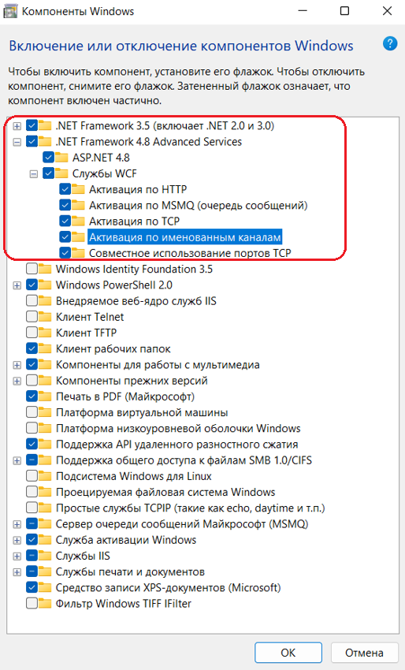

Рис. 9

В появившемся окне отметить галочкой «.NET Framework 3.5» (оба вложения HTTp Activation и Non-HTTP Activation) и «.NET Framework 4.8». После чего нажать «OК» и дождаться окончания установки.

* Зарегистрировать службу прокладки маршрутов RKServer. Для этого необходимо зайти в приложение «Командная строка» под именем администратора, далее в командной строке перейти в директорию C:\Ermasoft\RKServer и запустить файл Reg.BAT (Рис. 10)

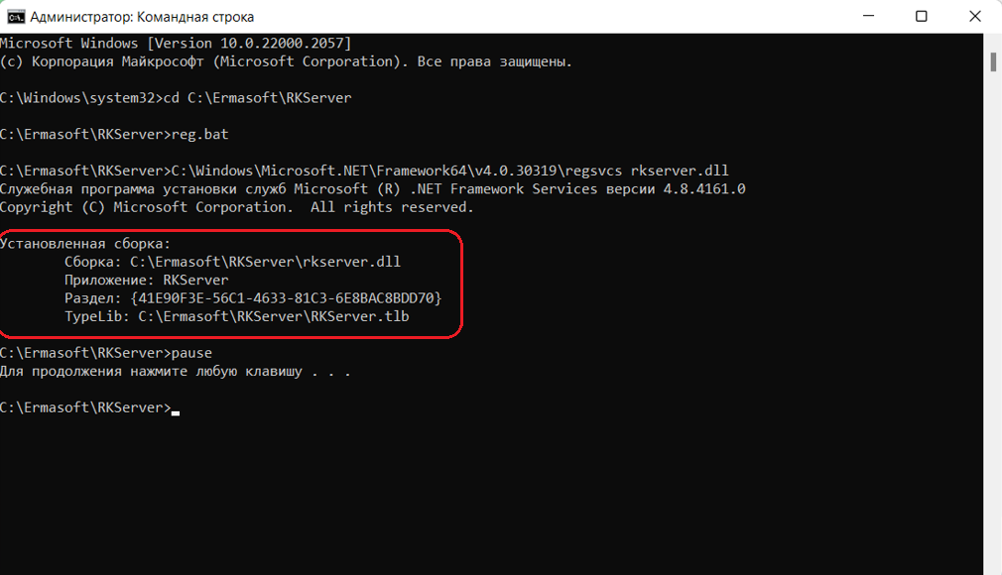

Рис. 10

## *Настройка прав доступа в Системе*

Разграничение доступа к данным и функциональности осуществляется созданием профилей работы с приложением и выдачей пользователям права использования этих профилей.

Настройка прав доступа к профилям доступна только пользователям с правами Администратора.

При запуске Системы открывается окно авторизации. Администратор (пароль пустой при первоначальной установке) может редактировать права доступа пользователей Системы к профилям. Для этого необходимо нажать кнопку «Настройка» (Рис. 11).

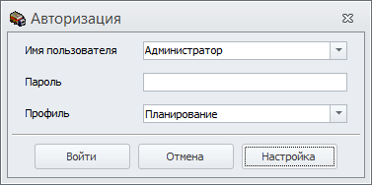

Рис. 11

В открывшейся форме «Настройка пользователей» Администратор может выдать доступ пользователям Системы к профилям (Рис. 12).

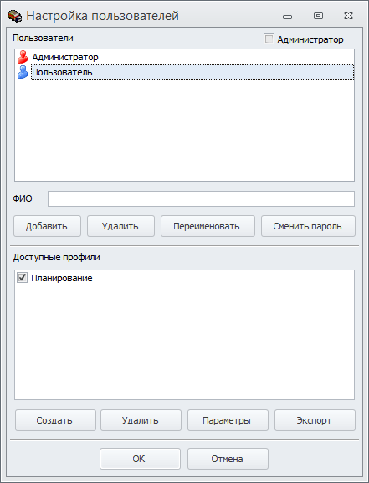

Рис. 12

Авторизация пользователя в Системе выполняется так же, как и для Администратора (Рис. 13).

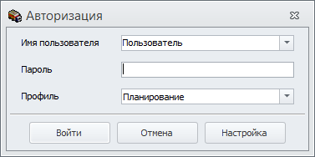

Рис. 13